Скорочтение
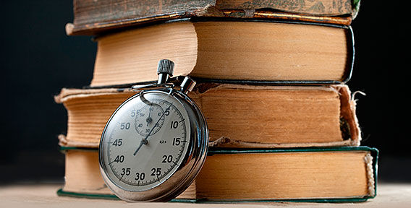
Уметь быстро читать – это не роскошь, а обязательный навык в современном мире.
Быстро читать можно научиться в любом возрасте.
Не читайте вслух
Основная проблема при чтении текста – это произношение слов про себя, а в наши головы буквально с самого детства «вдалбливают» совсем иное, заставляя читать вслух. Чтобы доказать, что учителя не правы, приведу такой факт: Джон Кеннеди, бывший президент США, имел рекорд по скорочтению, но вслух мог произнести не более 300 слов в минуту. Нужны ли еще доказательства? Конечно, сказать, что это неправильно – легко, а как это исправить? Чтобы не проговаривать слова вслух при чтении, выполняйте следующие упражнения.

Упражнение «Губная Тишина»
- Палец руки держать на губах.
- Следить за тем, чтобы губы не шевелились.
Упражнение «Аккуратный обхват» Упражнение «Аккуратный обхват»
- Зажать карандаш или ручку зубами.
- Язык и губы не должны касаться карандаша.

Упражнение «Ла-ла-ла вслух»
Во время чтения произнесите вслух какие-либо звукословосочетания (ла-ла-ла, ни-ни-ни) или отдельные слова.

Упражнение «Ла-ла-ла про себя»
Во время чтения произносите про себя какие-либо звукословосочетания или отдельные слова.

Упражнение «Фрагмент»
Во время чтения произносите короткий текст. Подойдут различные скороговорки, пословицы, афоризмы, стихотворные фразы.

Упражнение «Счет»
Во время чтения ведите счет от 1 до 21.

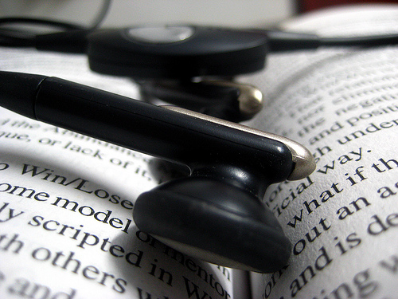

Упражнение «Музыка»
Во время чтения слушайте спокойную музыку, следя за развитием мелодии.

Упражнение «За перстом»
- Нужно быстро вести указательный палец вдоль колонки газетного текста. Нужно стараться прочитывать текст в таком же темпе, как и движение пальца.
- Не нужно стремиться глубоко понимать прочитанное.
- Читать нужно несложные тексты.
- Сконцентрируйтесь на чтении
- Старайтесь сконцентрироваться на чтении
Другая проблема, которая затормаживает развитие скорочтения – возвращение к уже прочитанной части текста. Пока вы возвращаетесь к прочитанным словам, вы теряете ценное время, а ведь смысл одного слова в тексте особого значения не играет.

Упражнение «Концентрация»
Когда вы читаете текст, возвращаясь к прочитанному, вы заставляете думать ваш мозг, что в любой момент можно вернуться, поэтому общая концентрация падает. В связи с этим, МирСоветов рекомендует читать всё с мыслью, что возвращаться нельзя, и даже если вы что-то не поняли, ни в коем случае не возвращайтесь к прочитанному. Не сбивайтесь с заданного ритма – и уровень понимания повысится.

Упражнение «Без предела»
При чтении постоянно превосходите свои собственные пределы скорости: читайте страницу за минуту, потом за полминуты и т. д.
Расширяйте угол зрения
Не водите пальцем по строкам во время чтения
Другой важный момент при чтении, привитый нам с детства – вождение пальцем по строчкам. Идея изначально «гнилая», поскольку никак не способствует увеличению скорости чтения. Разве может кусок плоти и крови соревноваться с нашим мышлением, скоростью мысли? Конечно нет. Глаза неправильно читающего человека двигаются равномерно, но они постоянно останавливаются и только потом начинают двигаться. Вот оно – неправильное образование! Наш палец не может моментально перескочить со строки на строку, ему требуется время!
А из-за этого времени наши глаза устают и общая скорость чтения уменьшается!

Упражнение «Стихотворения»
- Найдите стихотворение с короткими строчками.
- Одну строку читайте за одну остановку, фокусируя глаза на крайних словах.
- Постепенно подбирайте стихотворения с более длинными строчками.



Упражнение «Окна»
- Рассмотрите широко открывающуюся вашему взору панораму за окном.
- Перенесите взгляд на текст, подстраивая глаза по краям строчек текста: сектор оперативного поля сужается, его нужно снова и снова увеличивать.
- Повторите эти действия несколько раз.

Упражнение «Сопровождение пальцами»
- Прочитайте текст газетной колонки, сопровождая чтение четырьмя пальцами, быстро передвигая их сверху вниз.
- Тоже сделайте тремя, двумя и одним пальцем.

Упражнение «Опять окно»
- Подойдите к окну, в которое вы уже смотрели (упражнение «Окно»).
- Переносите взгляд с панорамы за окном на текст: сектор видения сужается – расширяйте его, повторяя вновь и вновь.

Упражнение «Пленки-листики»
- Приготовьте несколько картонных листов с прорезью на две, три и более строк газетной колонки или полоски цветной полиэтиленовой пленки соответствующей ширины.
- Читайте текст, быстро передвигая рамку или полоску, одним взглядом охватывая весь окружающий фрагмент текста.

Упражнение «Найти число»
- Начертите на бумаге квадрат 3х3 и расставьте в хаотичном порядке цифры от 1 до 9.
- Смотря в центр квадрата, не отрывая глаз, ищите по порядку другие цифры.
- Увеличьте квадрат до 4х4 (числа 1-16), до 5х5 (1-25).

Упражнение «Словари»
- Возьмите орфографический, антонимический, синонимический, русско-иностранный или другой подобный словарь.
- Читайте слова максимально быстро, распознавая в секунду по несколько слов одновременно.

Упражнение «Первое и последнее»
- Включите музыку.
- Читайте быстро первое и последнее слово в каждой строке, при этом другие слова читать не надо.

Упражнение «Номера машин»
- Идя по улицам, мгновенно «забирайте» взглядом номера припаркованных или проезжающих машин.
- Глядя по сторонам, также «схватывайте» выделенные слова на каких-либо вывесках и объявлениях.

Упражнение «Где бы то ни было, когда бы то ни было»
- Расширяйте сектор обзора всегда и в любой обстановке.
- Не двигая зрачками, увидьте как можно больше предметов со всех сторон (снизу, сверху, слева, справа).

Упражнение «Цифры, буквы, фразы»
- Напишите «взглядом» цифры от 0 до 33.
- Так же напишите все буквы алфавита.
- Напишите несколько словосочетаний или фраз.
© www.mirsovetov.ru
